新 书 推 荐

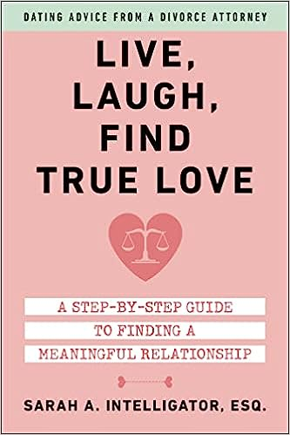
中文书名：《人生，笑声，一定终身：手把手教你约会并找到一段有意义的关系》
英文书名：Live, Laugh, Find True Love: A Step-By-Step Guide to Dating and Finding a Meaningful Relationship
作 者：Sarah Intelligator
出 版 社：Skyhorse Publishing
代理公司：ANA/Leah
出版时间：2023年11月
代理地区：中国大陆、台湾
页 数：224页
审读资料：电子稿
类 型：家庭关系

内容简介：

离婚律师的实用约会建议。

谁不想知道找到一段有意义和持久关系的秘诀呢？

无论你是离婚还是想再婚，你都经历过失败的恋情，你对现有的恋情不确定，或者你只是准备放弃单身生活。

无论你是同性恋、跨性别、非二元性、异性恋......

无论你的种族、性别、宗教、性身份或性取向如何，这本书都是为你而写的。

大多数关系指南都是由治疗师撰写的，他们的建议基于成功案例。这不是那样的书。这不是一般的恋爱书。这本书从失败中走出来，提供了一个独特而新鲜的视角。（想想“古舟子咏”，除了信天翁是莎莎·莎莎·嘉宝Zsa Zsa Gabor）。

这本书由一位拥有二十多年经验的离婚律师撰写，这本书是回溯式的，仔细审查和剖析关系出错的原因，以帮助您找到正确的关系。

在研究了数千对离婚夫妇后，作者萨拉·埃利特利特（Sarah Intelligator）从失败的婚姻关系中总结出了几个明确无误的模式。她将这些模式分为五类，“五个失败因素”基本价值观，恐惧，基础，修复和童话。这本书将教你在寻找生活伴侣的过程中识别并避免这些可预测的模式，这样你就可以找到一段充实而持久的关系。

在本书的整个过程中，您将被引导进行深刻自我反思的内省之旅。你不仅会对你在一段关系中想要什么有更深入的了解，而且会知道如何去寻找最适合自己的伴侣，因为你值得以健康的方式爱和被爱。

作者简介：

萨拉·埃利特利特（Sarah Intelligator）是洛杉矶的一名离婚律师。她获得了西南法学院的法学博士学位。她以优异成绩毕业于加州大学洛杉矶分校，获得英语文学学士学位。萨拉自2008年以来一直从事家庭法工作，自2000年以来一直担任瑜伽教练。她有机地将她的两个世界联系起来，创造了“整体离婚和家庭法”一词。在帮助他人离婚的过程中，萨拉意识到她可以帮助他们完全避免离婚。在业余时间，萨拉喜欢旅行和与儿子伊莱（Eli）共度时光。她还研究室内设计。

感谢您的阅读！
请将反馈信息发至：版权负责人
Email：Rights@nurnberg.com.cn
安德鲁·纳伯格联合国际有限公司北京代表处
北京市海淀区中关村大街甲59号中国人民大学文化大厦1705室, 邮编：100872
电话：010-82504106, 传真：010-82504200
公司网址：http://www.nurnberg.com.cn
书目下载：http://www.nurnberg.com.cn/booklist_zh/list.aspx
书讯浏览：http://www.nurnberg.com.cn/book/book.aspx
视频推荐：http://www.nurnberg.com.cn/video/video.aspx
豆瓣小站：http://site.douban.com/110577/
新浪微博：安德鲁纳伯格公司的微博_微博 (weibo.com)
微信订阅号：ANABJ2002


